臺北巿立大學
103學年度研究所碩士班入學考試試題
班 別：音樂學系碩士班
不得使用計算機或任何儀具。
科 目：音樂理論（含曲式與分析及和聲與對位）
考試時間：90分鐘【10：30 – 12：00】
總 分：100分
- 注意：不必抄題，作答時請將試題題號及答案依照順序寫在答卷上；限用藍色或黑色筆作答，使用其他顏色或鉛筆作答者，所考科目以零分計算。(於本試題紙上作答者，不予計分。)
問答題（每題25分，共100分）
- 請依【譜例一】作答
- 在答案卷上依和聲進行的順序，寫出第5小節到第7小節以及 第13小節到第17小節的和聲級數分析（請標註小節數，例：m.1- I）。(15分)
- 此譜例屬於什麼時期的作品？寫出兩項具體的原因。(10分)

- 請依【譜例二】作答
- 請推斷本曲的創作年代（須具體敘述，例如「十九世紀前半」）與風格，並請敘述緣由。
- 在答案卷上依和聲進行的順序（請標註小節數），寫出【譜例二】第23小節到第34小節（含）的和聲級數。
- 請詳細敘述【譜例二】之樂句、樂段、調性、創作素材之發展手法…等，及其樂曲特色。

- 請依【譜例三】作答
- 此樂曲包含了哪些對位手法？請以對位的類別、形式、聲部關係等敘述，並以小節數及聲部舉例說明。（20分）
- 此樂曲屬於什麼時期的作品？（5 分）

- 請依【譜例四】作答
- 請推斷本曲的創作年代（須具體敘述，例如「十九世紀前半」）與風格，並請敘述緣由。
- 此樂曲可能是哪一位作曲家的作品？請敘述原因。
- 請詳細敘述【譜例四】之創作素材之發展手法及其樂曲特色。
【譜例一】
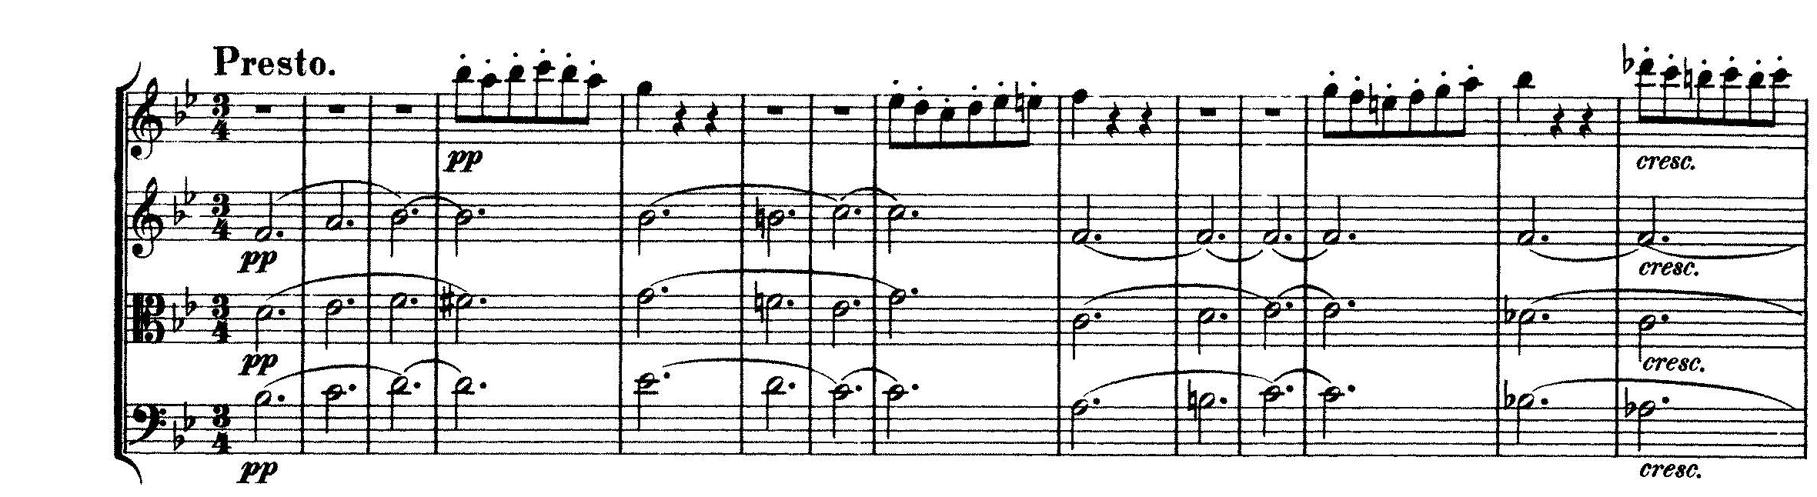

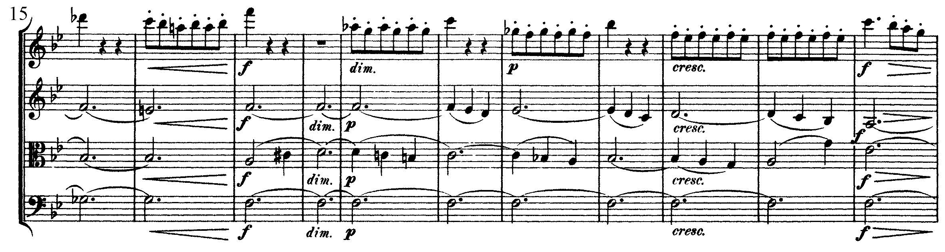
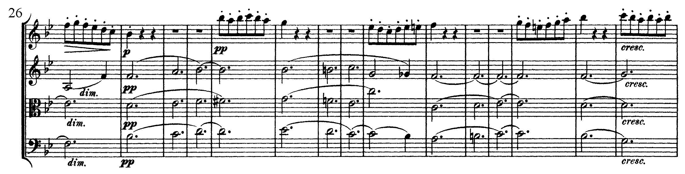

【譜例二】

【譜例三】
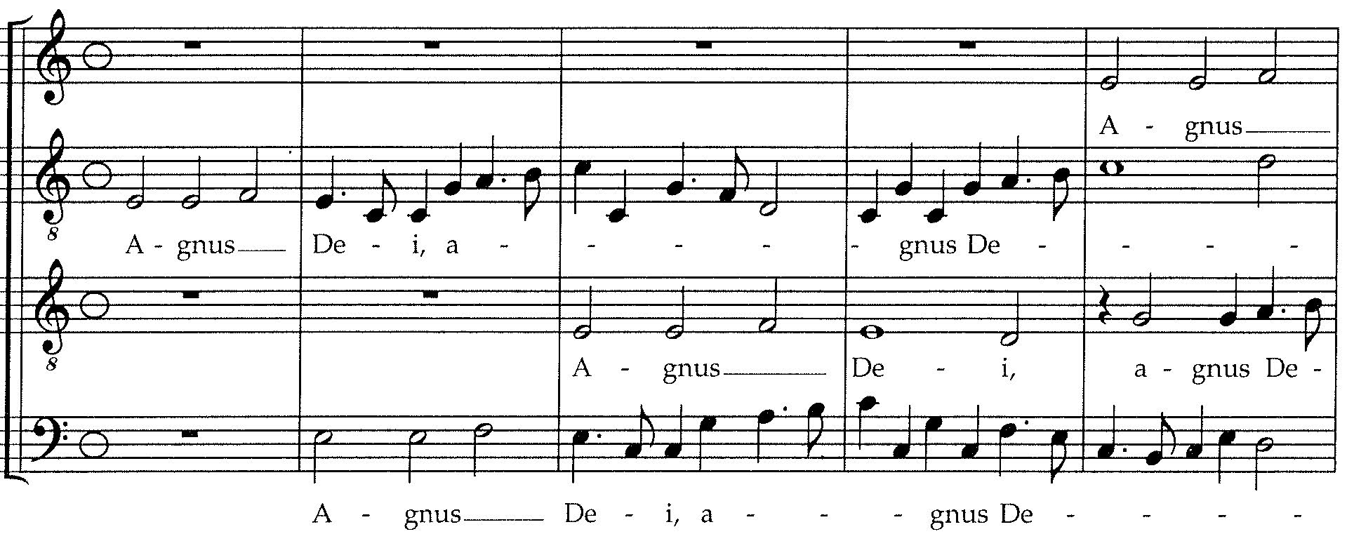
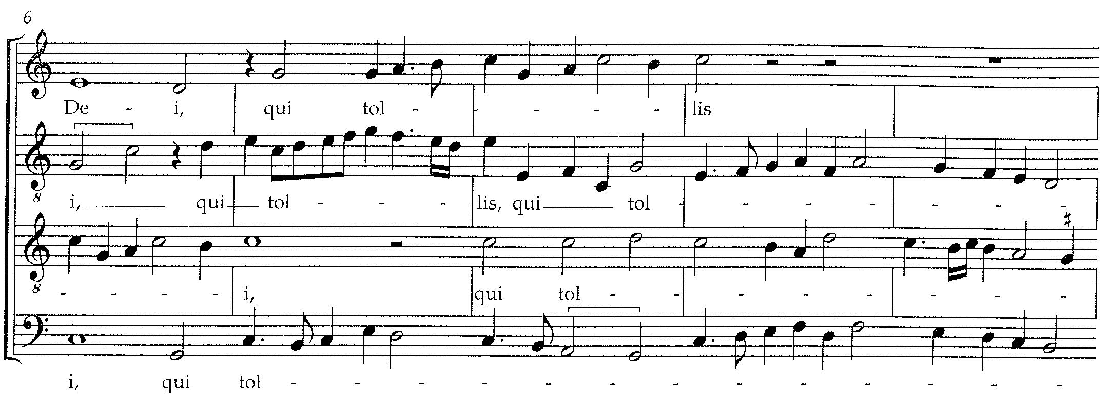
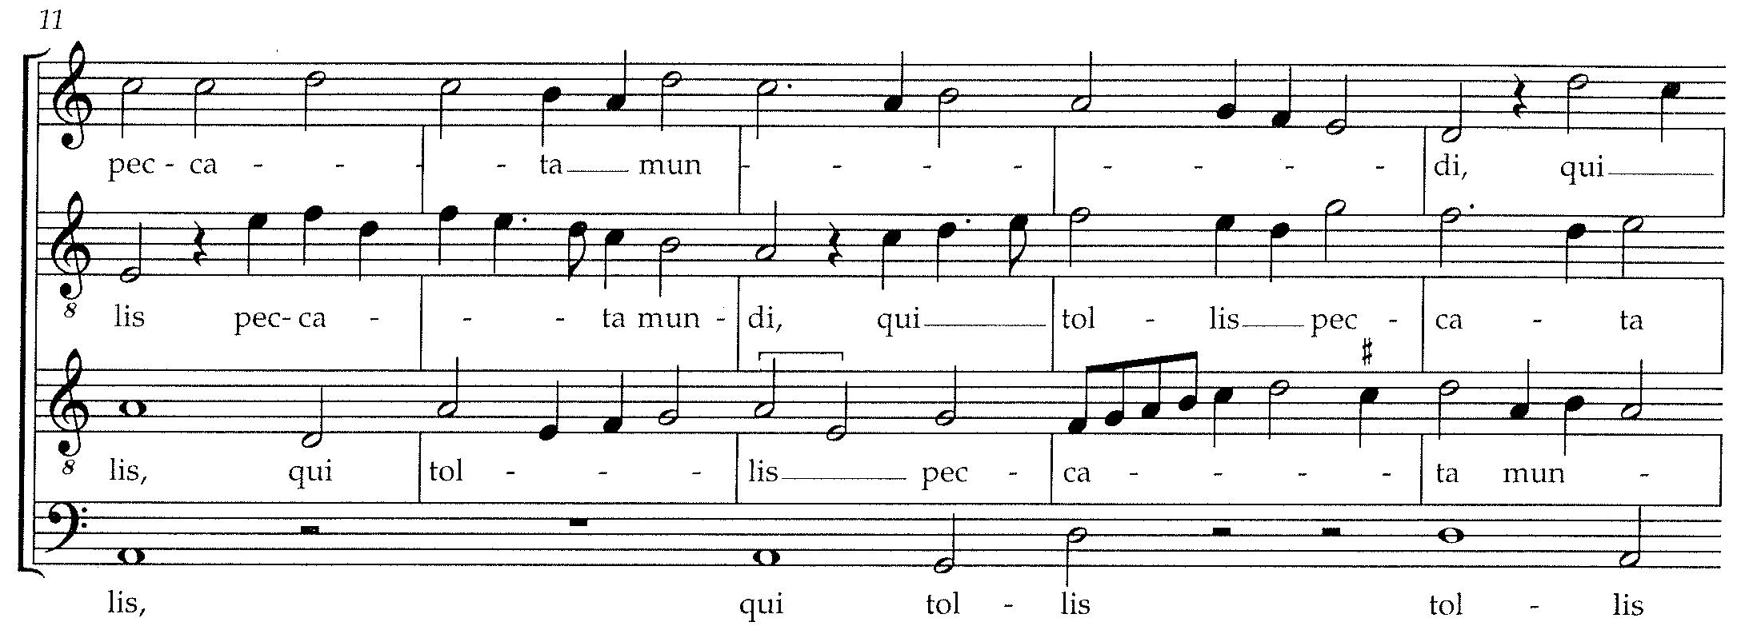
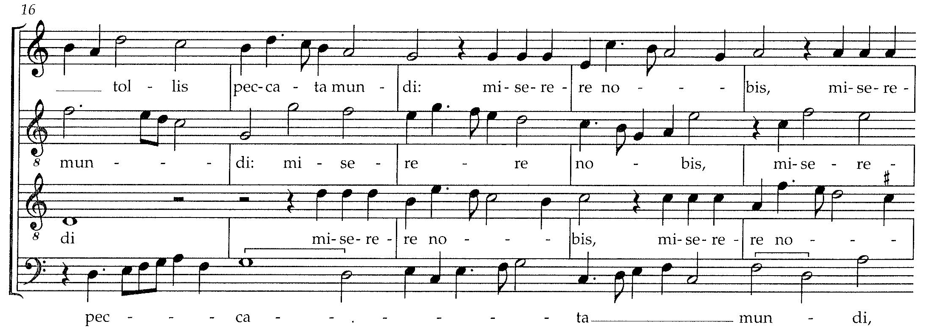
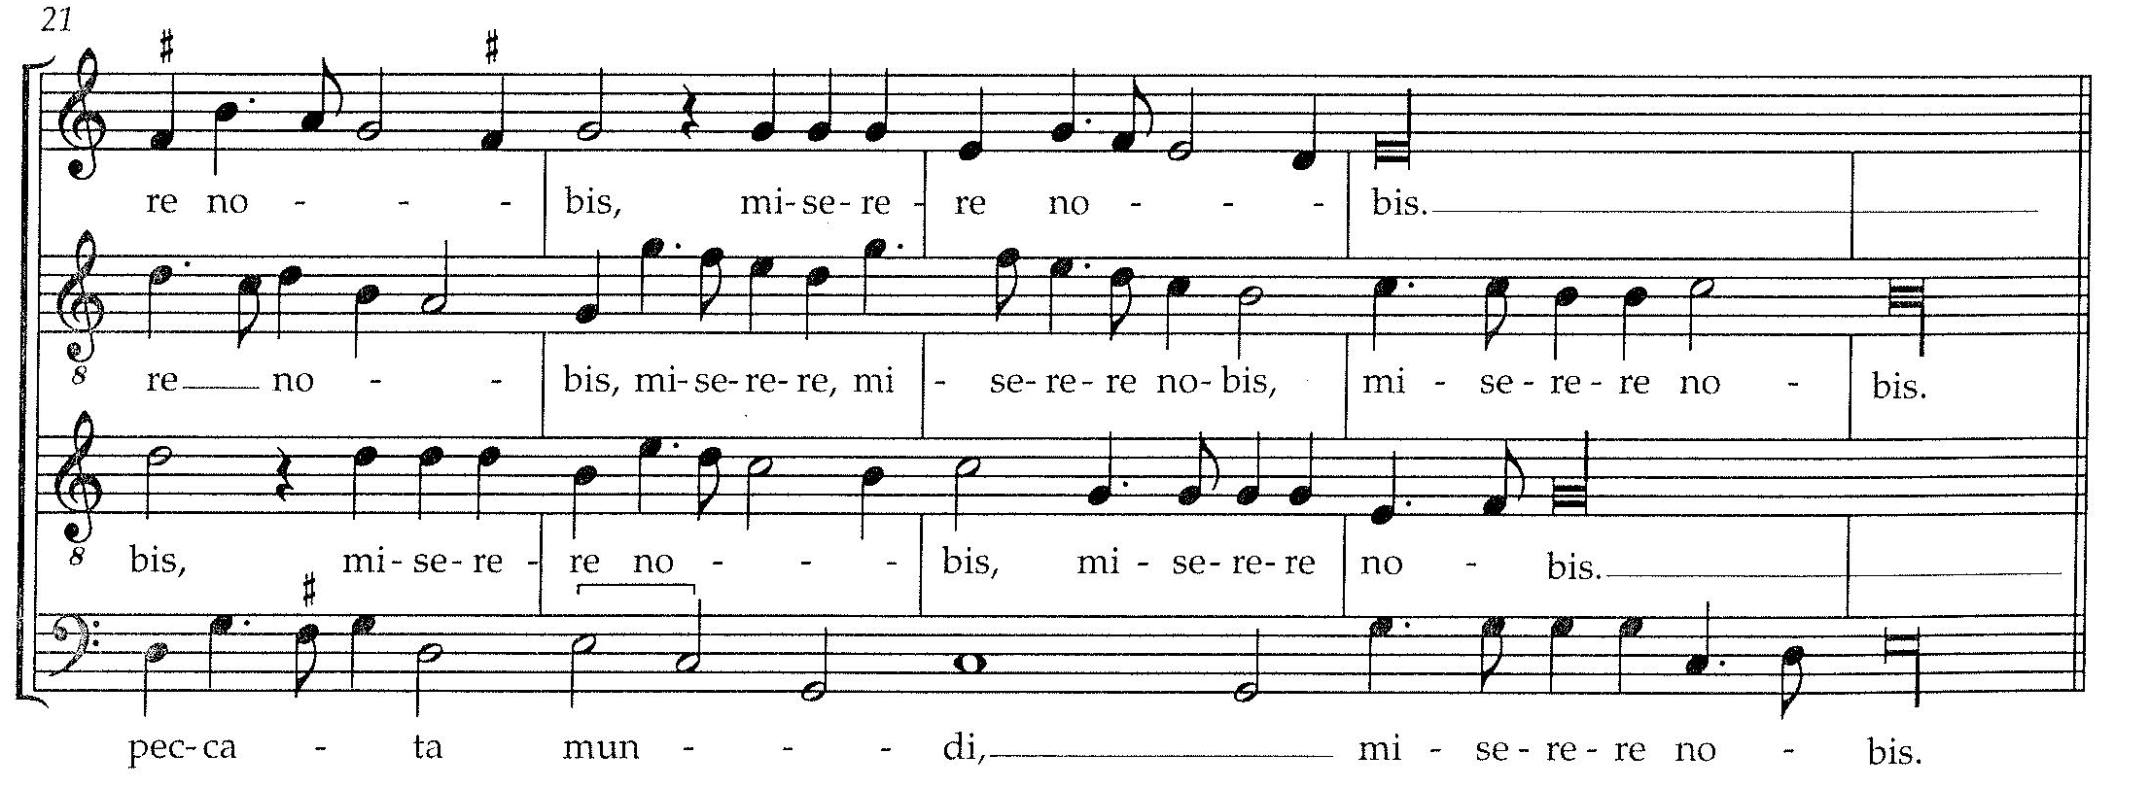

【譜例四】

